TD Nanoindentation (1,5 h)
Jouannigot Stéphane
jouannigot@lcts.u-bordeaux.f, LCTS, 3 allée de la Boétie 33600 PESSAC

Résumé :
La nanoindentation (ou indentation instrumentée) est une technique de caractérisation mécanique des matériaux. Elle permet de sonder la surface du matériau afin de déterminer son module d'élasticité et sa dureté.
Appliquée aux matériaux composites, la nanoindentation permet de mesurer les propriétés des différents constituants du matériau et peut également être utilisée pour évaluer l'intensité de la liaison fibre/matrice en effectuant des essais de push-in ou push-out, qui consistent à pousser une fibre jusqu'à rupture de la liaison.
L'objectif du TD consistera en une présentation et une démonstration de ces techniques.

Objectif du TD.

Après une présentation de l'appareil de nanoindentation (principe de mesure, calibrations, précautions, …) et des propriétés mesurées, seront présentées deux utilisations de cet appareil: la première, à l'origine de la technique, est la caractérisation de la rigidité et de la dureté des matériaux, la seconde, spécifique aux matériaux composites, est la détermination de la force de la liaison fibre/matrice par essai de push-out.

Partie descriptive du TD.
L'essai de nanoindentation
L'essai de nanoindentation consiste à enfoncer une pointe en diamant dans le matériau en mesurant en continu la charge appliquée et l'enfoncement de la pointe (Il s'agit d'un essai de dureté instrumenté). De la courbe charge/déplacement de la pointe sont calculées les propriétés mécaniques: le module d'élasticité (E) et la dureté (H).
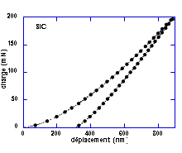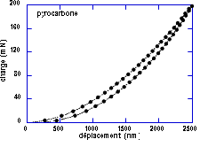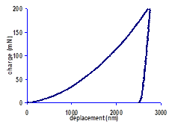
Courbe charge-déplacement d’un essai de nanoindentation sur du SiC, du carbone, et de l'aluminium AU4G.

La dureté H: qualifie la capacité d'un matériau à résister à la déformation:
S: surface de l'empreinte (essai de macrodureté), ou surface de contact pointe/matériau (essai d'indentation).
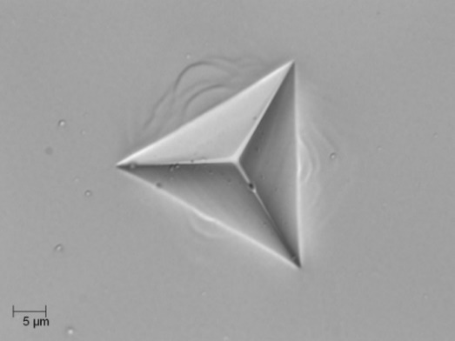
Micrographie d'un indent (résine époxy, charge = 50 mN)
Le module d'élasticité E (module d'Young): caractérise la rigidité (raideur) du matériau, il lie la contrainte appliquée à la déformation.
 | Carbone (pyrocarbone) | Carbure de silicium (SiC) | Aluminium AU4G
E (GPa) | 20 | 440 | 90
H (GPa) | 3 | 34 | 1,2
Propriétés du pyrocarbone, du SiC et de l'AU4G mesurées par nanoindentation
L'essai de push-out
L'essai de push-out est une application spécifique de la nanoindentation permettant de mesurer l'intensité de la liaison fibre/matrice d'un matériau composite. Une pointe à extrémité plane est utilisée pour pousser la fibre à travers sa gaine de matrice.
charge
indenteur
charge

Pointe conique tronquée Echantillon pour l'essai de push-out
(d)
(c)
(b)
(a)
P_{max}
P_{d}
Courbe charge-déplacement d’un essai de push-out (en chargement contrôlé) sur un composite carbone-carbone

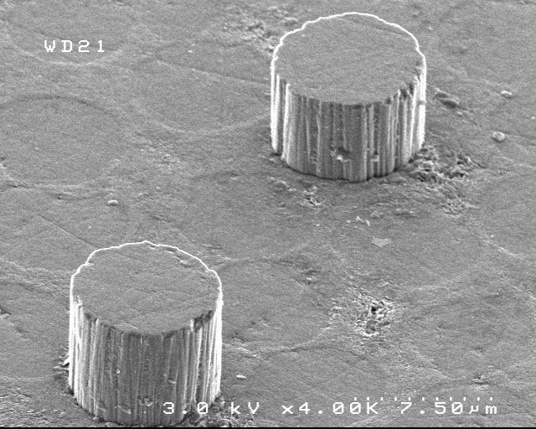

Fibres de carbone après un essai de push-out (composite carbone-carbone)
Les différentes phases de l'essai:
(a): mise en charge, déformation élastique de la fibre.
(b): pour la charge P_{d}, la liaison est rompue en surface, la décohésion fibre/matrice commence à se propager le long de l'interface fibre/matrice.
(c): pour la charge P_{max}, la liaison f/m est entièrement rompue, la fibre glisse dans la matrice.
(d): la pointe conique accoste la matrice, il y a rechargement.
Lors de cet essai, sont mesurées les propriétés suivantes:
- σ_{d}: contrainte normale appliquée à la surface de la fibre nécessaire à la rupture de la liaison fibre/matrice
- τ_{f}: contrainte de cisaillement de frottement (ou de glissement) due aux aspérités de la fibre et des contraintes résiduelles d'origine thermique.

Partie expérimentale du TD.
Un essai de push-out sera réalisé sur un matériau composite constitué de fibres de carbure de silicium (SiC) et d'une matrice également en SiC. L'échantillon est un matériau modèle (appelé minicomposite) élaboré à partir d'un fil de plusieurs centaines de fibres autour desquelles a été déposée la matrice SiC par CVI (chemical vapor inflitration) dans un réacteur.
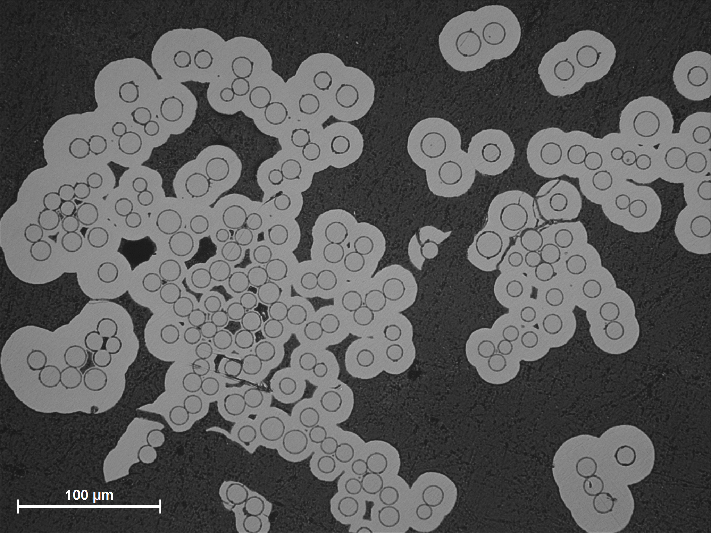
Minicomposite, matériau composite modèle SiC-SiC.

Les fibres ayant un diamètre d'environ 10 µm, une pointe à section plane et circulaire (cône tronqué) d'un diamètre de 5 µm en diamant est utilisée pour réaliser l'essai.
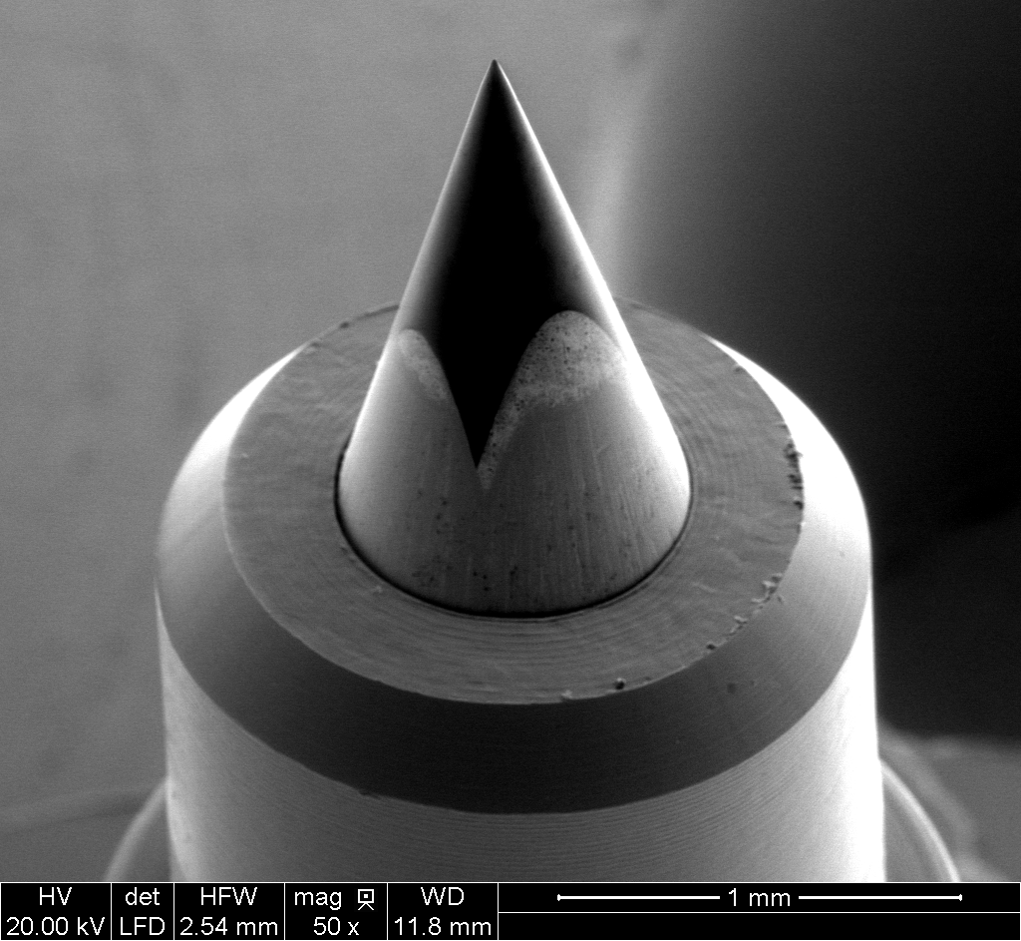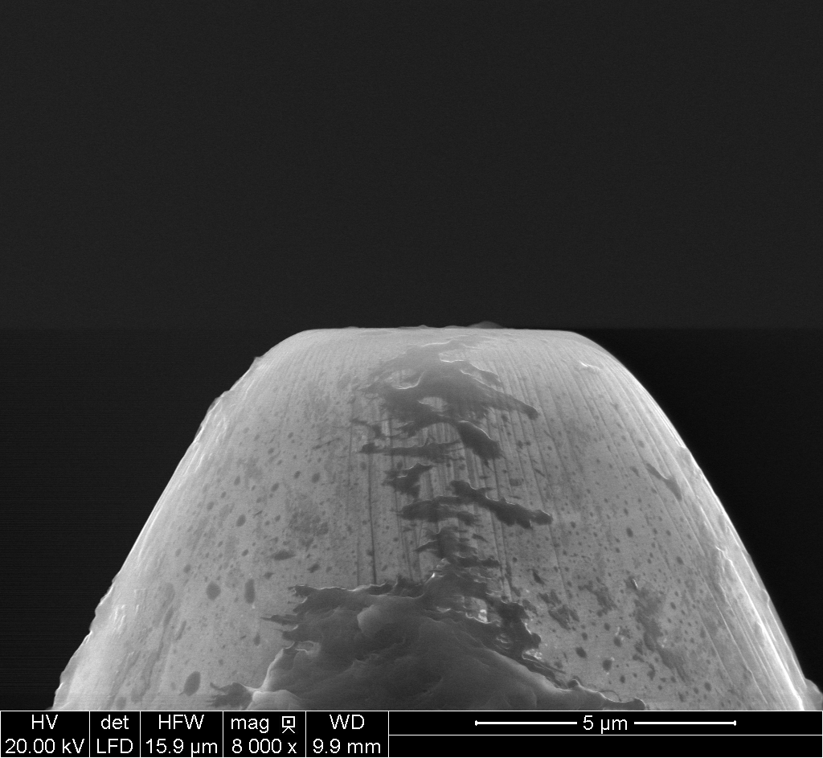
Pointe en diamant, cône tronqué, pour réaliser les essais de push-out

Déroulement de l'essai:
- l'échantillon a été préparé à l'avance avec diverses techniques d'amincissement
- au préalable, on s'assure que les calibrations ont été faites
- positionnement de l'échantillon sous le microscope du nanoindenteur pour chercher la fibre à tester, à viser
- programmation de l'essai (charge max, vitesse de chargement, …)
- après essai: observation de la fibre testée et de la courbe de l'essai.

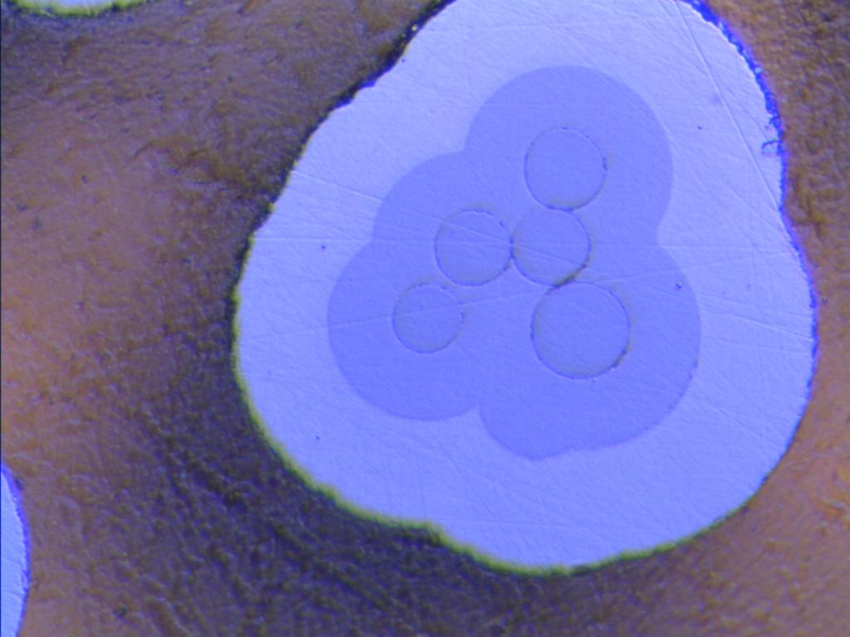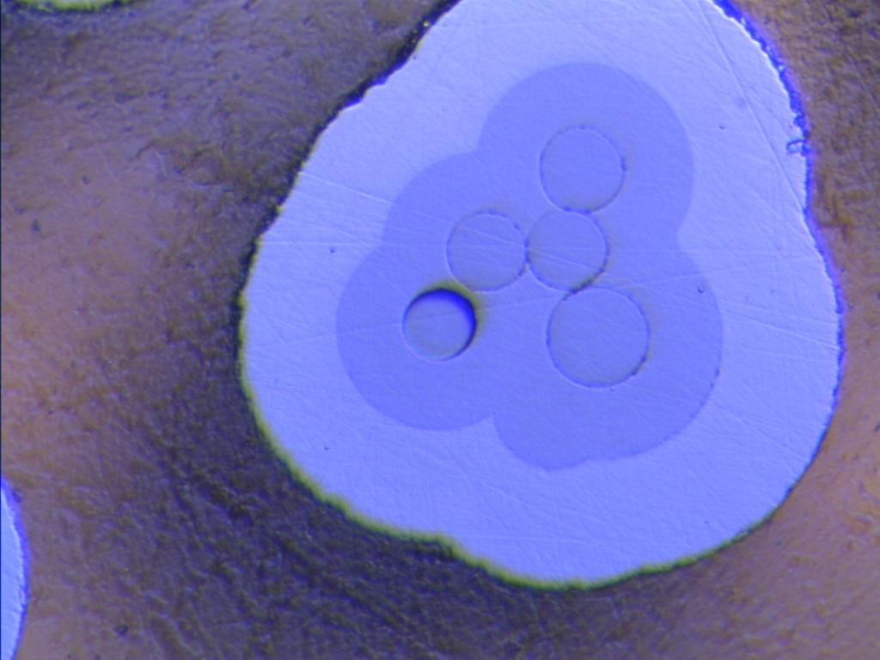
20 µm

20 µm

Micrographies optiques avant et après un essai de push-out d'une fibre SiC dans une matrice SiC

Courbe charge – déplacement lors d'un essai de push-out sur un composite SiC-SiC

